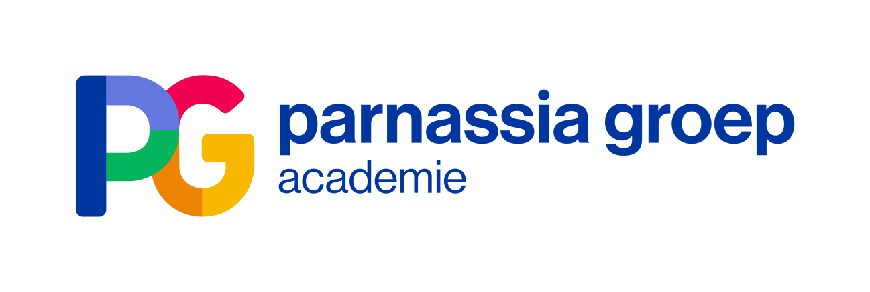

Accreditatieaanvraag Teach the Teacher 18 februari 2021

Datum en tijd | Donderdag 18 februari 2021 van 13.00 tot 16.30u
Locatie | Castricum, Lescentrum
Organisatie | Dr K. Jongenelis, dr. S. van Liempt
Informatie | Via het secretariaat Opleiding Psychiatrie Noord-Holland, telefoon 06-12186499  E-mail: opleidingpsychiatrieNH@parnassiagroep.nl
Accreditatie | Wordt aangevraagd bij de NVvP
18 februari 2021  13.00-16.30u | PROGRAMMA:  Teach the teacher  Workshop 18 februari 2021  In deze training wordt de opleidingsgroep geschoold in het beoordelen van AIOS volgens voortgang in entrustable professional activities (EPAs). Aan bod komen welke toets methodes er zijn. Ook wordt geoefend met welke criteria men kan formuleren om de mate van zelfstandigheid (in relatie tot de EPAs) van een AIOS te beoordelen. Hiertoe gaat de opleidingsgroep nadenken en bepalen hoe gewenst en ongewenst gedrag te expliciteren, en hoe dit terug te geven aan de aios. Ook wordt nagedacht en met elkaar bepaald hoe de beoordelingsvergadering vorm moet krijgen (qua structuur, inhoud en sfeer) om voortgang in EPAs efficiënt met elkaar te bespreken  Koffiepauze: 15.00 – 15.15 u

